**Ekologia nie musi być lniana Zrównoważony rozwój według marki Argument**

**Przez wiele lat odpowiedzialna moda miała swój utarty wizerunek. Kojarzyła się z naturalnymi tkaninami w surowych barwach, prostymi formami i estetyką bliską rękodziełu. Ten obraz zakorzenił się w świadomości konsumentów, ale nie oddawał pełni możliwości, jakie niesie zrównoważony design. Marka Argument udowadnia, że ekologia w modzie nie musi oznaczać rezygnacji ze stylu. Może być luksusowa, wyrazista i nowoczesna.**

Przez wiele lat odpowiedzialna moda miała swój utarty wizerunek. Kojarzyła się z naturalnymi tkaninami w surowych barwach, prostymi formami i estetyką bliską rękodziełu. Ten obraz zakorzenił się w świadomości konsumentów, ale nie oddawał pełni możliwości, jakie niesie zrównoważony design. Marka Argument udowadnia, że ekologia w modzie nie musi oznaczać rezygnacji ze stylu. Może być luksusowa, wyrazista i nowoczesna.

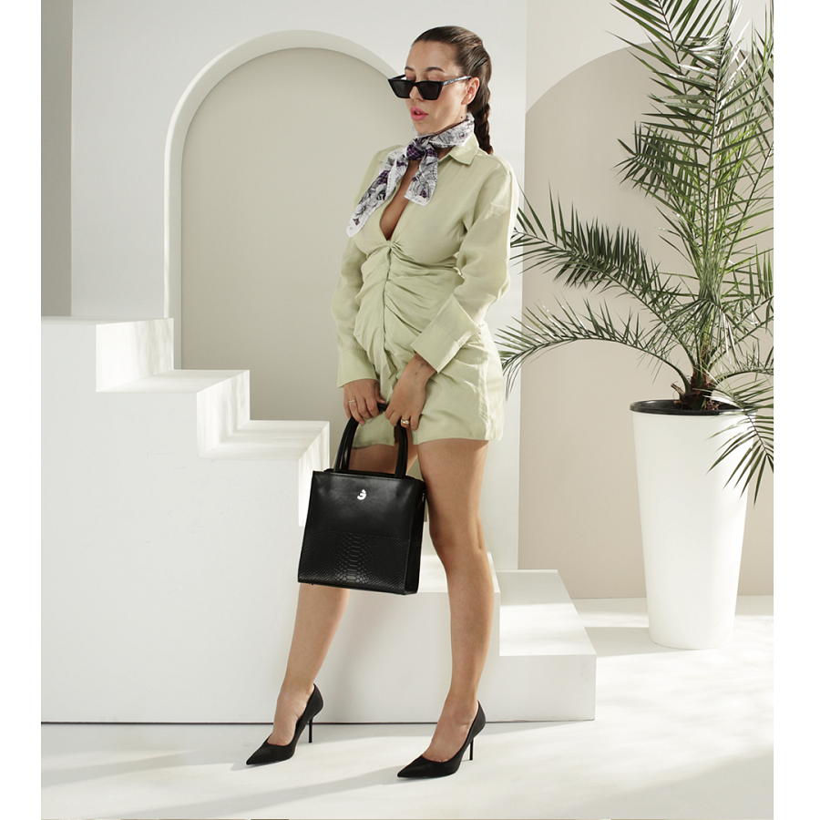

**„I don’t wanna be pretty, I just wanna be iconic”**

Nowa zapowiedź kampanii **„I don’t wanna be pretty, I just wanna be iconic”** stanowi manifest autentyczności. To nawoływanie do wyjścia poza schematy i oczekiwania, do odwagi w byciu sobą, do tworzenia własnych definicji piękna. Jej przekaz nie skupia się na „byciu ładną” czy spełnianiu norm, ale na sile charakteru, wyrazistości i wyjątkowości. Argument zaprasza do świata, w którym moda staje się przestrzenią wolności, a przedmiot codziennego użytku zmienia się w ikonę, która zapada w pamięć.

**Kolekcja jesień–zima powstaje w duchu tej idei**

Projekty marki bazują na ponadczasowych, minimalistycznych formach, które nie tracą aktualności wraz ze zmianą sezonu. Torebka Argument nie jest dodatkiem na chwilę – to obiekt, który nabiera wartości w czasie i staje się elementem osobistej historii. Takie podejście redefiniuje pojęcie ekologii: liczy się nie tylko surowiec, lecz także trwałość i możliwość towarzyszenia właścicielce przez lata.

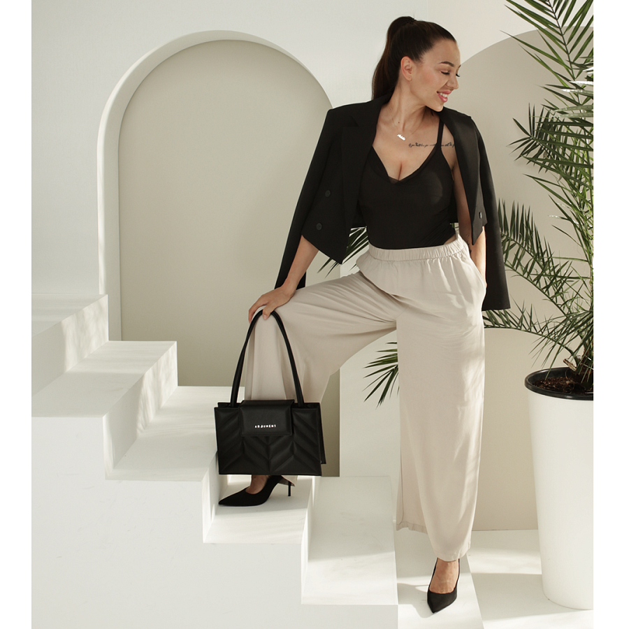

**Ideologia marki ewoluuje**

Od samego początku standardem Argument była produkcja w duchu zero waste – projektowanie tak, aby maksymalnie wykorzystywać materiał i unikać generowania odpadów. Teraz do oferty dołącza linia less waste, w której torebki powstają częściowo z materiałów odzyskanych z resztek produkcyjnych, a częściowo z nowych skór. To krok w stronę jeszcze pełniejszego wykorzystania surowców, przy zachowaniu wysokiej jakości wykonania. Równolegle marka poszerza asortyment o produkty szyte z klasycznej skóry, określane jako „normal”. Nawet w tej odsłonie produkcja pozostaje wierna wartościom Argument – odbywa się lokalnie, w Polsce, w krótkich seriach, co czyni ją bardziej etyczną niż masowa wytwórczość dominująca w branży.

Historia każdej torebki Argument to nie tylko opowieść o formie i materiale, ale także o wartościach. Marka podkreśla wagę więzi, jaka powstaje pomiędzy człowiekiem a przedmiotem. Torebka nie jest jednorazowym gadżetem – można ją naprawić, przekazać dalej, traktować jako dziedzictwo. W tym sensie luksus nabiera nowego znaczenia. To nie status, lecz świadomy wybór. To także sprzeciw wobec kultury konsumpcji, która przyzwyczaiła nas do szybkiego kupowania i równie szybkiego wyrzucania.

Kampania „I don’t wanna be pretty, I just wanna be iconic” wyznacza nowy język odpowiedzialnej mody. Pokazuje, że ekologia nie musi przyjmować wizerunku ascetycznego minimalizmu opartego na lnianych tkaninach. Może być elegancka, ponadczasowa, zakorzeniona w rzemiośle i otwarta na współczesne aspiracje. Argument udowadnia, że prawdziwa odpowiedzialność nie wyklucza piękna, lecz je redefiniuje – czyniąc z niego ikonę, która trwa i jest przekazywana przez pokolenia.